# 英雄详细信息UI逻辑

## 一、界面

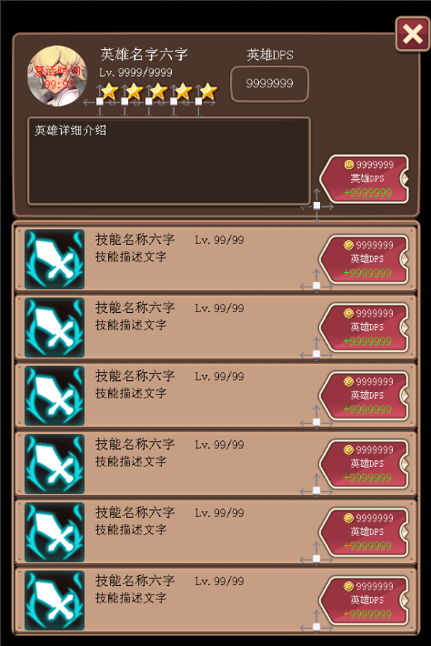

## 二、入口

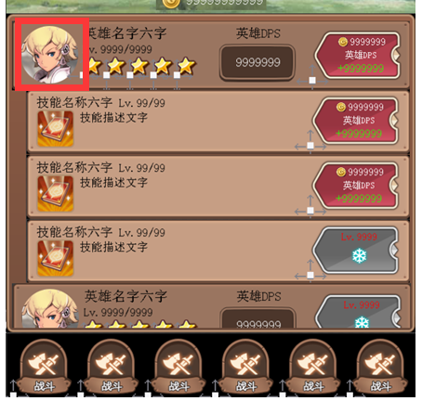

英雄界面→点击英雄头像→弹出2级界面。

## 三、Title栏

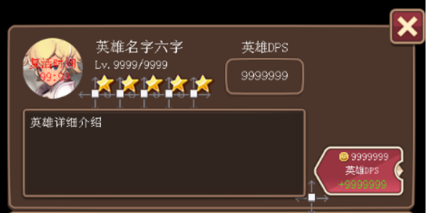

调用增加了英雄详细介绍，其他按照heroUI的heroVeiw调用信息显示。

## 四、skillList栏

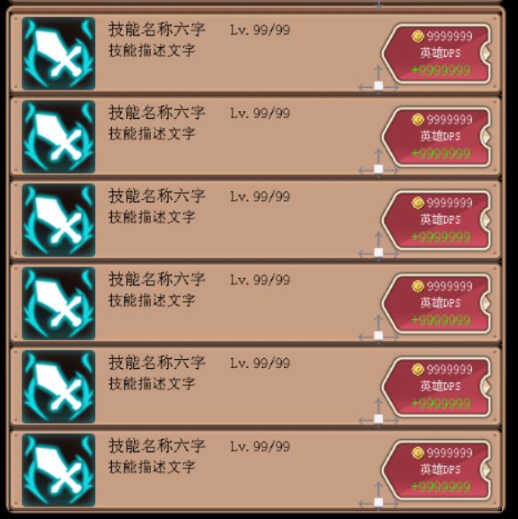

基本和heroUI显示一样。